下面通过一个案例来演示其用法，如例5-2所示。
- example02.html
- <!doctype html>
- <html>
- <head>
- <meta charset="utf-8"/>
- <title>div标记</title>
- <style type="text/css">
- .one{
- width:450px; /*设置宽度*/
- height:30px; /*设置高度*/
- line-height:30px; /*设置行高*/
- background:#FCC; /*设置背景颜色*/
- font-size:18px; /*设置字体大小*/
- font-weight:bold; /*设置字体加粗*/
- text-align:center; /*设置文本水平居中对齐*/
- }
- .two{
- width:450px; /*设置宽度*/
- height:100px; /*设置高度*/
- background:#0F0; /*设置背景颜色*/
- font-size:14px; /*设置字体大小*/
- text-indent:2em; /*设置首行文本缩进*/
- }
- </style>
- </head>
- <body>
- <div class="one">
- 用div标记设置的标题文本
- </div>
- <div class="two">
- <p>div标记中嵌套的p标记中的文本</p>
- </div>
- </body>
- </html>
在例5-2中，定义了两对<div>，其中一对<div>中嵌套段落标记<p>。对两对<div>分别添加class属性，然后通过CSS控制其宽、高、背景颜色和文字样式等。对宽、高、背景颜色的设置这里了解即可，后面的小节会做详细讲解。
运行例5-2，效果如图5-5所示。
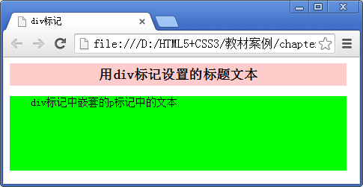
- 块元素div示例
从图5-5中可以看出，通过对<div>标记设置相应的CSS样式实现了预期的效果。
注意：
1、<div>标记最大的意义在于和浮动属性float配合，实现网页的布局，这就是常说的DIV+CSS网页布局。对于浮动和布局这里了解即可，后面的章节将会详细介绍。
2、<div>可以替代块级元素如<h>、<p>等，但是它们在语义上有一定的区别。例如<div>和<h2>的不同在于<h2>具有特殊的含义，语义较重，代表着标题，而<div>是一个通用的块级元素，主要用于布局。

